编号

南京航空航天大学

毕业设计

题 目 | 发动机磨损故障知识获取

学生姓名 | 张文昊
学 号 | 070630227
学 院 | 民航学院
专 业 | 民航机务工程
班 级 | 0706302
指导教师 | 陈果 教授

二零一零 年 六 月
南京航空航天大学
本科毕业设计（论文）诚信承诺书
本人郑重声明：所呈交的毕业设计（论文）（题目：发动机磨损故障知识获取）是本人在陈果导师的指导下独立进行研究所取得的成果。尽本人所知，除了毕业设计（论文）中特别加以标注引用的内容外，本毕业设计（论文）不包含任何其他个人或集体已经发表或撰写的成果作品。

作者签名： 年 月 日
（学号）：

发动机磨损故障知识获取

摘要
本文针对航空发动机故障知识获取困难的问题，引入数据挖掘的思想。对海量的故障数据进行数据挖掘，从中自动提取出对判定发动机的工作状态及故障定位、定性、定因，具有重要的指导意义的规则，从而克服传统知识获取方法，效率低、自适应能力差、学习能力差、实时性差、等一系列问题。
主要过程如下：首先，引入目前数据挖掘领域的一款常用的数据挖掘软件，WEKA,并对它进行了汉化。其次，研究了数据库连接技术，通过JDBC-ODBC桥接技术，实现了本软件和ACCESS数据库的连接。接着，在深入研究了本软件中的J48(C4.5)算法的基础上引入了一组真实的故障发动机数据，通过算法生成了这组数据的决策树。再次，通过自己编的一个算法，从这棵决策树中提取故障知识规则，并对提取出的故障规则进行了解释。最后，通过实际的故障数据验证了提取出的规则的正确性。
因此，本文的提取出的故障，对航空发动机故障诊断具有一定的指导意义。
关键词：航空发动机，数据挖掘，决策树算法，C4.5,WEKA

ABSTRACT
My paper investigate aeroengine of fault knowledge that difficult obtain , I induct mentality of data mining. Mining data to a large number of fault knowledge. Auto distill determinant to engine of operative mode , orientation fault, orientation attribute, orientation cause, which have important direction of standard. To overcome the traditional knowledge acquisition methods, low efficiency, adaptive ability, learning ability, poor real-time, and other issues.
Main process is as follows: First, the introduction of the current field of a commonly used data mining data mining software, WEKA, and it was finished. Secondly, the study of the database connection technology, through JDBC-ODBC bridge technology, this software and the ACCESS database. Then, in-depth study of the software in the J48 (C4.5) algorithm based on the introduction of a real engine failure data generated through the algorithm of this set of data for decision tree. Again, through their own series for some algorithms, decision tree extracted from the fault tree of knowledge rules, and failure to extract the rules were explained. Finally, verify the actual failure data extracted rules is correct.
Therefore, this article extracts the fault, engine fault diagnosis of air determined significance.
Key words: aeroengine, data mining, decision tree algorithm, C4.5, WEKA
目 录
摘要 iii
ABSTRACT iv
第一章 绪论 1
1.1 研究背景及意义 1
1.2国内外研究进展及现状 1
1.3论文组织结构 2
第二章 WEKA平台 3
2.1 WEKA平台介绍 3
2.2图形用户界面简介 3
2.3数据获取及其预处理 5
2.4 本章小结 11
第三章 在weka平台下决策树算法性能分析 12
3.1决策树技术 12
3.1.1 分类 14
3.1.2 决策树 15
3.1.3 决策树算法 16
3.2 weka平台下决策树性能分析比较 17
3.2.1 决策树算法评价指标 18
3.2.2 C4.5算法 18
3.2.3 C4.5算法的改进 20
3.2.4 C4. 5算法构造决策树 21
3.3 本章小结 22
第四章 weak平台下的航空发动机知识规则提取 22
4.1 WEKA平台与数据库的链接 22
4.1.1数据库的链接 22
4.2 WEKA平台下的航空发动机知识规则应用及验证 25
4.2.1 未剪枝的决策树 25
4.2.2 对决策树进行剪枝 28
4.3 本章小结 29
第五章 总结与展望 30
5.1 工作总结 30
5.2 进一步的研究 30
参考文献 31

第一章 绪论

1.1 研究背景及意义
航空发动机是一种典型的高速旋转机械设备，其结构及其复杂，工作在高温，高速的恶劣条件下，很容易发横各种机械故障。对发动机进行状态监控和故障诊断的意义在于：一方面迅速而准确地确定故障的部位及故障严重程度，有利于确保飞行安全以及减少投入维修的人力物力，缩短飞行器的停飞时间，提高飞行器的利用率；另一方面它又是实现现今的维修思想（从“预防维修”为主的维修细项专项“以可靠性为中心的”维修思想）和维修方式（从单纯的定时方式转向定时维修、视情维修和状态监控三种方式）的必要手段与前提条件。
近年来，数据挖掘引起了信息产业界和整个社会的极大关注，其主要原因是存在可以广泛使用的大量数据，而数据挖掘可以从大量的数据中挖掘出许多隐含的，有价值的信息，从而指导人们的实践。随着计算机技术、物理学、数学、生物学等学科的日益发展，数据挖掘技术日益完备，其应用范围将越加深入和广泛，这是一个非常有意义的研究方向，具有很强的实用性。

1.2国内外研究进展及现状
航空发动机的磨损故障诊断主要是通过监测发动机滑油中的金属和非金属磨粒的含量、浓度、尺寸、形状、和颜色等信息，来诊断发动机的传动系统和具有相互运动的摩擦副的磨损性质、磨损类型和磨损部位。常用的方法是铁谱分析、光谱分析、污染分析、油品理化及能谱分析等。目前主要研究方向为：
①研制先进的仪器以提高油样分析的精度和效率。特别是开发机载的在线油样分析设备。
②收集基于油样分析的磨损诊断经验，建立知识库、样本库或案例库，开发基于规则和人工神经网络的智能诊断专家系统。
③实现多种分析方法的融合诊断，提高诊断精度。
国外美国和加拿大已有商品化的滑油检测专家系统,如加拿大针对柴油机开发的发动机诊断管理系统EDMS、美国Mobil润滑油公司开发的先进快速分析系统PFALink等。这些软件所提供的仅仅是一个框架和管理系统,其核心知识库要用户自己开发,另外还需用户提供所监控对象的磨损元素界限值。
在国内，西安交通大学在1983年就开展了电磁铁谱仪与铁谱技术的研究；中国矿业大学金占明等采用计算机图像分析方法对磨料磨损磨粒的特征提出了一些新方法。北京科技大学崔屹提出并建立了QSST系统。南京航空航天大学左洪福教授等研制开发出DMAS系列智能化铁谱分析系统。上海交通大学的王伟华等应用磨粒形状、颜色、纹理特征参数作为输入矢量，引入径向基神经网络对磨损微粒进行自动分类识别，建立了适用于磨粒识别的径向基函数神经网络模型。
在民航领域，中国民航总局已将航空发动机的状态监测和故障诊断技术作为保障航空安全的重要手段列入了中长期科技发展规划中。中国民航学院、北京航空航天大学和东方航空公司等单位完成了EMD的开发；西南航空公司和上海交通大学合作，开展了发动机振动监测诊断的研究工作；南京航空航天大学和南方航空公司、通用航空公司、新疆航空公司等单位联合，进行了欧美制和俄制等多种机型的发动机滑油监测与诊断技术研究。
在数据挖掘方面，从数据库中发现知识（KDD）一词首次出现在1989年举行的第十一届国际联合人工智能学术会议上。到目前为止，由美国人工智能协会主办的KDD国际研讨会已经召开了8次，规模由原来的专题讨论会发展到国际学术大会，研究重点也逐渐从发现方法转向系统应用，注重多种发现策略和技术的集成，以及多种学科之间的相互渗透。1999年，亚太地区在北京召开的第三届PAKDD会议收到158篇论文，空前热烈。IEEE的Knowledge and Data Engineering会刊率先在1993年出版了KDD技术专刊。并行计算、计算机网络和信息工程等其他领域的国际学会、学刊也把数据挖掘和知识发现列为专题和专刊讨论，甚至到了脍炙人口的程度。
与国外相比，国内对DMKD的研究稍晚，没有形成整体力量。1993年国家自然科学基金首次支持我们对该领域的研究项目。目前，国内的许多科研单位和高等院校竞相开展知识发现的基础理论及其应用研究，这些单位包括清华大学、中科院计算技术研究所、空军第三研究所、海军装备论证中心等。其中，北京系统工程研究所对模糊方法在知识发现中的应用进行了较深入的研究，北京大学也在开展对数据立方体代数的研究，华中理工大学、复旦大学、浙江大学、中国科技大学、中科院数学研究所、吉林大学等单位开展了对关联规则开采算法的优化和改造；南京大学、四川联合大学和上海交通大学等单位探讨、研究了非结构化数据的知识发现以及Web数据挖掘。

1.3论文组织结构
全文分五章：
第一章首先介绍了研究课题的背景和意义，对国内外发动机磨损故障诊断方法及数据挖掘的研究现状及进展进行详细的叙述。
第二章介绍了WEKA平台的使用发放以及操作界面。
第三章介绍WEKA平台下的各种算法，并比较性能，为发动机故障知识获取诊断选择算法。
第四章进行发动机故障知识诊断并对WEKA平台进行汉化改良，连接数据库等。提高WEKA平台实用性。
第五章对全文作总结并且对进攻的工作进行了展望，确定了以后的研究方向。

第二章 WEKA平台
目前国际上，从事WEKA或借助WEKA研究的人员不少，扩展领域也相当广泛丰富，相关扩展课题多达29个。例如有从事基于WEKA文本关键字提取的Kea；在互联网上分类应用的LocBoost；多关系数据格式处理的MARFF；基于MQL语言研究的KDDML-MQL；可视化得Weka Vsalization等。

2.1 WEKA平台介绍
WAKE的实现起源于作者Eibe Frank等在机器学习方面的而研究积累1998年之前的版本是用C++实现的。从1998年开始，Eibe Frank，Ian H，Wittrn等人开始用JAVA重写系统。2000年4月在世界最著名的开源站点sourceforge.net注册成为正式开源项目。据sourceforge.net数据显示目前每周约5.7万人下载WEKA的相关程序和数据

2.2图形用户界面简介
WEKA原来是一款全英文软件后，使用时不是十分方便。因此本人利用Eclipse开发平台对WEKA进行了部分汉化，以下的图片均用汉化后的软件截图。
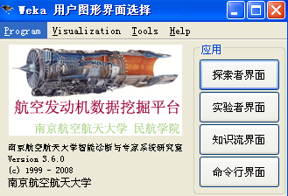
图2-1

“探索者界面（Explorer）”界面
我们应该注意到，“Explorer”还提供了很多功能，实际上可以说这是WEKA使用最多的模块。现在我们先来熟悉它的界面，然后利用它对数据进行预处理。
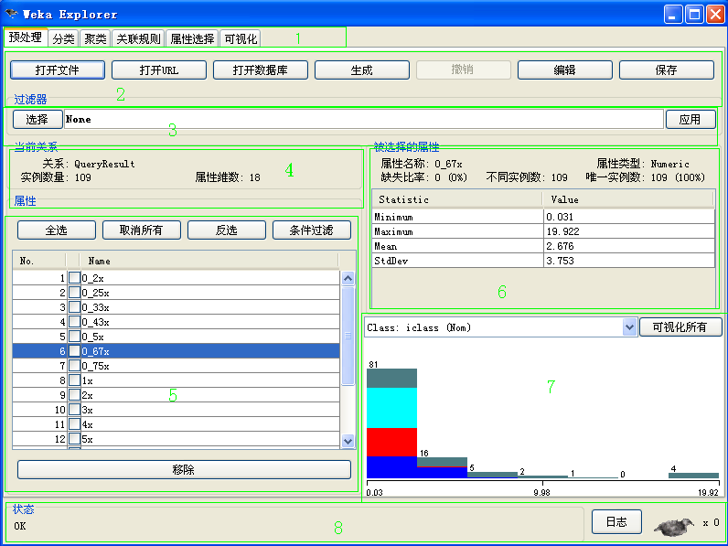
图 2-2
上图显示的是使用3.5版"Explorer"打开engineknowledge"的情况。我们根据不同的功能把这个界面分成8个区域。
区域1的几个选项卡是用来切换不同的挖掘任务面板。
区域2是一些常用按钮。包括打开数据，保存及编辑功能。我们在这里把"engineknowledge.csv"另存为engineknowledge.arff"。
在区域3中“选择”某个“Filter”，可以实现筛选数据或者对数据进行某种变换。数据预处理主要就利用它来实现。
区域4展示了数据集的一些基本情况。
区域5中列出了数据集的所有属性。勾选一些属性并“移除”就可以删除它们，删除后还可以利用区域2的“撤销”按钮找回。区域5上方的一排按钮是用来实现快速勾选的。
在区域5中选中某个属性，则区域6中有关于这个属性的摘要。注意对于数值属性和分类属性，摘要的方式是不一样的。图中显示的是对数值属性“0_67x”的摘要。
区域7是区域5中选中属性的直方图。若数据集的最后一个属性（我们说过这是分类或ju回归任务的默认目标变量）是分类变量，直方图中的每个长方形就会按照该变量的比例分成不同颜色的段。要想换个分段的依据，在区域7上方的下拉框中选个不同的分类属性就可以了。下拉框里选上“No Class”或者一个数值属性会变成黑白的直方图。
区域8是状态栏，可以查看“日志”以判断是否有错。右边的weka鸟在动的话说明WEKA正在执行挖掘任务。右键点击状态栏还可以执行JAVA内存的垃圾回收。

2.3数据获取及其预处理
巧妇难为无米之炊。首先我们来看看WEKA所用的数据应是什么样的格式。跟很多电子表格或数据分析软件一样，WEKA所处理的数据集是图2 那样的一个二维的表格。
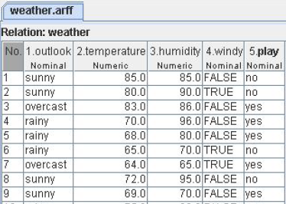
表 2-1
这里我们要介绍一下WEKA中的术语。表格里作一个属性（Attribute），相当于统计学中的一个变量，或者数据库中的一个字段。这样一个表格，或者叫数据集，在WEKA看来，呈现了属性之间的一种关系(Relation)。图2 中一共有 14 个实例，5 个属性，关系名称为“weather”。WEKA存储数据的格式是ARFF（Attribute-Relation File Format）文件，这是一种ASCII文本文件。图2 所示的二维表格存储在如下的ARFF文件中。这也就是WEKA自带的“weather.arff”文件，在WEKA安装目录的“data”子目录下可以找到。代码:
% ARFF file for the weather data with some numric features
%
@relation weather
@attribute outlook {sunny, overcast, rainy}
@attribute temperature real
@attribute humidity real
@attribute windy {TRUE, FALSE}
@attribute play {yes, no}
@data
%
% 14 instances
%
sunny,85,85,FALSE,no
sunny,80,90,TRUE,no
overcast,83,86,FALSE,yes
rainy,70,96,FALSE,yes
rainy,68,80,FALSE,yes
rainy,65,70,TRUE,no
overcast,64,65,TRUE,yes
sunny,72,95,FALSE,no
sunny,69,70,FALSE,yes
rainy,75,80,FALSE,yes
sunny,75,70,TRUE,yes
overcast,72,90,TRUE,yes
overcast,81,75,FALSE,yes
rainy,71,91,TRUE,no
需要注意的是，在Windows记事本打开这个文件时，可能会因为回车符定义不一致而导致分行不正常。推荐使用UltraEdit这样的字符编辑软件察看ARFF文件的内容。
下面我们来对这个文件的内容进行说明：
识别ARFF文件的重要依据是分行，因此不能在这种文件里随意的断行。空行（或全是空格的行）将被忽略。以“%”开始的行是注释，WEKA将忽略这些行。如果你看到的“weather.arff”文件多了或少了些“%”开始的行，是没有影响的。除去注释后，整个ARFF文件可以分为两个部分。第一部分给出了头信息（Head information），包括了对关系的声明和对属性的声明。第二部分给出了数据信息（Data information），即数据集中给出的数据。从“@data”标记开始，后面的就是数据信息了关系声明关系名称在ARFF文件的第一个有效行来定义，格式为
@relation <relation-name>
<relation-name>是一个字符串。如果这个字符串包含空格，它必须加上引号（指英文标点的单引号或双引号）。
属性声明
属性声明用一列以“@attribute”开头的语句表示。数据集中的每一个属性都有它对应的“@attribute”语句，来定义它的属性名称和数据类型。
这些声明语句的顺序很重要。首先它表明了该项属性在数据部分的位置。例如，“humidity”是第三个被声明的属性，这说明数据部分那些被逗号分开的列中，第三列数据 85 90 86 96 ... 是相应的“humidity”值。其次，最后一个声明的属性被称作class属性，在分类或回归任务中，它是默认的目标变量。
属性声明的格式为
@attribute <attribute-name> <datatype>
其中<attribute-name>是必须以字母开头的字符串。和关系名称一样，如果这个字符串包含空格，它必须加上引号。
WEKA支持的<datatype>有四种，分别是：
numeric-------------------------数值型
<nominal-specification>-----分类（nominal）型
string----------------------------字符串型
date [<date-format>]--------日期和时间型
其中<nominal-specification> 和<date-format> 将在下面说明。还可以使用两个类型“integer”和“real”，但是WEKA把它们都当作“numeric”看待。注意“integer”，“real”，“numeric”，“date”，“string”这些关键字是区分大小写的，而“relation”“attribute ”和“date”则不区分。
数值属性
数值型属性可以是整数或者实数，但WEKA把它们都当作实数看待。
分类属性：
分类属性由<nominal-specification>列出一系列可能的类别名称并放在花括号中：{<nominal-name1>, <nominal-name2>, <nominal-name3>, ...} 。数据集中该属性的值只能是其中一种类别。
例如如下的属性声明说明“outlook”属性有三种类别：“sunny”，“ overcast”和“rainy”。而数据集中每个实例对应的“outlook”值必是这三者之一。
@attribute outlook {sunny, overcast, rainy}
如果类别名称带有空格，仍需要将之放入引号中。
字符串属性
字符串属性中可以包含任意的文本。这种类型的属性在文本挖掘中非常有用。示例：
@ATTRIBUTE LCC string
日期和时间属性：
日期和时间属性统一用“date”类型表示，它的格式是
@attribute <name> date [<date-format>]
其中<name>是这个属性的名称，<date-format>是一个字符串，来规定该怎样解析和显示日期或时间的格式，默认的字符串是ISO-8601 所给的日期时间组合格式“yyyy-MM-ddTHH:mm:ss”。
数据信息部分表达日期的字符串必须符合声明中规定的格式要求（下文有例子）。
数据信息中“@data”标记独占一行，剩下的是各个实例的数据。每个实例占一行。实例的各属性值用逗号“,”隔开。如果某个属性的值是缺失值（missing value），用问号“?”表示，且这个问号不能省略。例如：
@data
sunny,85,85,FALSE,no
?,78,90,?,yes
字符串属性和分类属性的值是区分大小写的。若值中含有空格，必须被引号括起来。例如：
@relation LCCvsLCSH
@attribute LCC string
@attribute LCSH string
@data
AG5, 'Encyclopedias and dictionaries.;Twentieth century.'
AS262, 'Science -- Soviet Union -- History.'
日期属性的值必须与属性声明中给定的相一致。例如：
@RELATION Timestamps
@ATTRIBUTE timestamp DATE "yyyy-MM-dd HH:mm:ss"
@DATA
"2001-04-03 12:12:12"
"2001-05-03 12:59:55"
稀疏数据
有的时候数据集中含有大量的 0 值（比如购物篮分析），这个时候用稀疏格式的数据存贮更加省空间。
稀疏格式是针对数据信息中某个实例的表示而言，不需要修改ARFF文件的其它部分。看如下的数据：
@data
0, X, 0, Y, "class A"
0, 0, W, 0, "class B"
用稀疏格式表达的话就是
@data
{1 X, 3 Y, 4 "class A"}
{2 W, 4 "class B"}
每个实例用花括号括起来。实例中每一个非 0 的属性值用<index> <空格><value>表示。<index>是属性的序号，从 0 开始计；<value>是属性值。属性值之间仍用逗号隔开。这里每个实例的数值必须按属性的顺序来写，如 {1 X, 3 Y,4 "class A"}，不能写成{3 Y, 1 X, 4 "class A"}。
注意在稀疏格式中没有注明的属性值不是缺失值，而是 0 值。若要表示缺失值必须显式的用问号表示出来。
Relational型属性
在WEKA 3.5 版中增加了一种属性类型叫做Relational，有了这种类型我们可以像关系型数据库那样处理多个维度了。但是这种类型目前还不见广泛应用，暂不
作介绍。
3.数据准备
使用WEKA作数据挖掘，面临的第一个问题往往是我们的数据不是ARFF格式的。幸好，WEKA还提供了对CSV文件的支持，而这种格式是被很多其他软件所支持的。此外，WEKA还提供了通过JDBC访问数据库的功能。
在这一节里，我们先以Excel和Mat lab为例，说明如何获得CSV文件。然后我们将知道CSV文件如何转化成ARFF文件，毕竟后者才是WEKA支持得最好的文件格式。面对一个ARFF文件，我们仍有一些预处理要做，才能进行挖掘任务。
.* -> .csv
我们给出一个CSV文件的例子（bank-data.csv）。用Ultra Edit打开它可以看到，这种格式也是一种逗号分割数据的文本文件,储存了一个二维表格。
Excel的XLS文件可以让多个二维表格放到不同的工作表（Sheet）中，我们只能把每个工作表存成不同的CSV文件。打开一个XLS文件并切换到需要转换的工作表，另存为CSV类型，点“确定”、“是”忽略提示即可完成操作。在Mat lab中的二维表格是一个矩阵，我们通过这条命令把一个矩阵存成CSV格式。
csvwrite('filename',matrixname)
需要注意的是，Mat lab给出的CSV文件往往没有属性名（Excel给出的也有可能没有）。而WEKA必须从CSV文件的第一行读取属性名，否则就会把第一行的各属性值读成变量名。因此我们对于Mat lab给出的CSV文件需要用Ultra Edit打开，手工添加一行属性名。注意属性名的个数要跟数据属性的个数一致，仍用逗号隔开。
.csv -> .arff
将CSV转换为ARFF最迅捷的办法是使用WEKA所带的命令行工具。
运行WEKA的主程序，出现GUI后可以点击下方按钮进入相应的模块。我们点击进入“Simple CLI”模块提供的命令行功能。在新窗口的最下方（上方是不能写字的）输入框写上
java weka.core.converters.CSVLoader filename.csv > filename.arff
即可完成转换。
在WEKA 3.5 中提供了一个“Arff Viewer”模块，我们可以用它打开一个CSV文件将进行浏览，然后另存为ARFF文件。
进入“Explorer”模块，从上方的按钮中打开CSV文件然后另存为ARFF文件亦可。

2.4 本章小结
本章首先介绍了WEKA的大概历史，然后详细介绍了WEKA这款软件的用户交互界面以及软件使用步骤，使用方法。并且突出了开放型数据挖掘平台WEKA与同类产品的优势。

第三章 在WEKA平台下决策树算法性能分析
人们对数据库技术的长期研究推动着数据挖掘技术的产生和发展，尤其是在基于数据仓库与机器学习的知识发现技术兴起之后，数据挖掘作为其中最关键的技术之一开始得到快速发展。1995年在加拿大的蒙特利尔召开了第一届知识发现和数据挖掘国际会议标志着数据挖掘已经成为一门独立的研究学科。
数据挖掘不仅能够象传统数据处理方法那样，从大型数据库或数据仓库中抽取信息，而且还能在对数据的发现和分析过程中挖掘出数据的特点并归纳出数据之间的相互关系，这样就可以从数据库中自动提取出隐含的、有用的价值模式。现在已经成为数据库系统和机器学习领域的一个重要研究课题，在数据应用需求的不断推动下，数据挖掘技术也得到了更多的应用和重视，其越来越广泛而灵活的与工商业的实际应用相结合并不断进步，有着良好的发展前景。

3.1决策树技术
数据挖掘就是从大量的、不完全的、有噪声的、随机的原始数据中，提取隐含在其中的、未知的、具有潜在价值的知识的过程，这里的知识是指规则、模式和约束等。用于挖掘的原始数据可以是多种形式的，如关系型数据库中结构化的数据文本、图形、图像数据等半结构化的数据分布在网络上的异构型的数据等等。
用于挖掘的方法可以是数学的或非数学的，演绎的或归纳的。挖掘得到的知识可以用于信息管理、过程控制、决策支持等。总之，数据挖掘是一门广义的交叉学科，它涵盖了统计学、人工智能、机器学习、自动化、数字信号处理等各领域的成果。近年来，数据挖掘进一步加强了多学科的融合，它把人们对数据的应用从低层次的简单查询，提升到了自主学习与知识发现的高度，并以其丰富的内涵、强大的分析能力为各行业提供了有效的决策支持。
按照挖掘方式进行分类，数据挖掘可以分为两大类直接数据挖掘和间接数据挖掘。直接数据挖掘是指首先利用待挖掘的数据建立一个挖掘模型，再根据这个模型对未知的需要处理的数据进行描述，数据挖掘中的分类、估值、预测均属于直接数据挖掘。间接数据挖掘也需要对数据进行建模，但其建模并不是只针对个别数据变量，而是在所有的变量中建立起某种关系，数据挖掘中的关联规则、聚集、描述和可视化都属于间接数据挖掘’。
数据挖掘的主要步骤大体如下：
（1）数据选择
首先对需要明确数据挖掘的目的，然后对需要解决的问题给出一个明确的定义，找到解决题的关键所在，并在此基础上搜集和整理出合适的数据，这些数据可以来自现有的数据库系统或者数据仓库，为解决问题提供了数据保证。
（2） 数据预处理
在进行数据搜集和整理的过程中可能会出现部分数据缺失或者冗余的情况，如果不预先对数据进行整理就会对后继数据挖掘造成误导甚至出现严重错误。通过预处理数据可以提高原数据的质量，清除数据噪声和与挖掘目标无关的数据，为进一步的挖掘工作奠定可靠的基础。
（3） 数据的转换
根据不同的数据挖掘算法可以为数据建立一个或者多个分析模型，这些模型能够准确的对数据集进行建模与描述。一个真正适合挖掘算法的分析模型是数据挖掘成功的关键。
（4） 数据挖掘
这一步是整个流程最核心的步骤，在此需要针对数据或者模型的特点选取最合适的数据挖掘算法对所得到的经过转换的数据进行挖掘，利用智能方法挖掘数据模式或规律，所有模式推导与知识的获取工作均由挖掘算法来实现。
（5） 对数据的分析和同化
在获得挖掘结果的基础上，需要采用恰当的标准对挖掘结果进行评估，然后再对评估结果进行深入的分析并得到合理的解释，最后将分析得到的知识集成到业务信息系统的组织结构中去，这是一个同化的过程，这也是进行科学决策的依据。
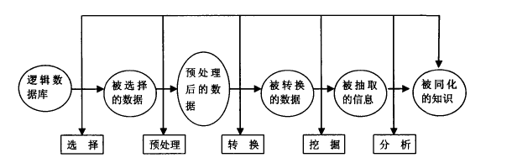
图3-1

3.1.1 分类
人们在对数据进行分析的过程中经常使用的方法就是数据分类，其目的是提出一个分类函数或分类器，以求能够从数据库中自动提取重要的数据的类别预测，这样就以从历史数据记录中自动推导出给定数据的推广描述，从而能对未来数据进行预测。
分类的核心过程就是为数据集构造一个合适的分类器，分类器能把数据库中数据项映射到某一个给定的类别。构造分类器需要对输入数据进行分析，一般用一个训练样本数据集作为输入数据，训练集（Training Set）是一条条的数据库记录(Record)或元组构成的，每一条记录包含若干条属性(Attribute)，组成一个特征向量t。训练集的每条记录还有一个特定的类别标记(Class Label)与之对应，该类别标记是系统的输入，通常是以往的一些经验数据。一个具体样本的形式可为样本向量：（v1，v2…，vn）。在这里vi表示字段值，c表示类别。目前构造分类器的方法主要有决策树法、神经网络方法、近邻学习、贝叶斯法、基于事例的学习等方法等。这些不同的分类器各有优缺点，有三种分类器评价或比较尺度:
(1) 预测准确度是用得最多的一种比较尺度，特别是对于预测型分类任务，目前公认的方法是遍分层交叉验证法。
(2) 计算复杂度计算复杂度依赖于具体的实现细节和硬件环境，在数据挖掘中，由于操作对象是巨量的数据库，因此空间和时间的复杂度问题将是非常重要的一个环节。
(3) 模型描述的简洁度对于描述型的分类任务，模型描述越简洁越受欢迎，例如，采用规则表示的分类器构造法就更有用，而神经网络方法产生的结果就难以理解。数据挖掘的分类技术可以从大量数据中提取出感兴趣的数据模型，并能够对数据未来的发展趋势进行预测，己经广泛应用在疾病诊断、机器学习、模式识别、客户分类、金融服务等领域，目前来说还不存在一种放之四海皆准的分类方法，根据应用背景及相关数据特征的不同需要针对性的采用不同的分类方法。当前研究的主流是将多种分类方法进行融合，最常用的方法有组合方法和选择方法两类。

3.1.2 决策树
决策树（Decision tree）又称为判定树，是一种具有二个以上分支的流程图状树结构，除根节点不存在其他入边，其他所有节点都有一条入边、零条或者一条出边。决策树的每个内部结点就是一个决策属性，代表训练样本集中一个非类别属性的测试，且每个结点都与训练样本集的一个子集相关。每个分枝代表一个测试的输出结果。每个叶子结点用一个类属性来标记，代表某种条件下的一个多维数据集，也称为一个类或类分布。
决策树由下列元素构成一个非根结点与相关的训练样本子集F(n)：从根结点r到n的路径咖r(n1，n2，…ni，n)。其中F(n)就是训练样本集中满足r(n1，n2，…ni，n)结点的测试的输出结果。使用决策树进行分类的过程就是从这棵树的根结点开始，不断测试各个结点的特定属性，然后按照给定实例的该属性值对应的树枝向下移动，当找到一个新结点作为下级子树的根时，再从此新的根结点不断的用测试节点代替叶结点，这样不断循环递归，直至达到特定的终止条件为止，最后各级子树上重复执行产生的树型结构共同构成了决策树。因此，一旦生成了一棵判定树，很容易根据根节点到叶子节点的路径，得到IF-THEN形式的分类规则。路径上每个内部节点的测试条件的合取形成规则的前件（IF部分），用类属性标记的叶子节点形成规则的后件（THEN部分）。决策树的构建一般分为成两个阶段：
（1）生成决策树
决策树生成的过程中，输入为训练样本数据集，决策树为最终输出结果。决策树的每一个决策结点对应元组进行分类的一个决策属性（测试属性），分枝对应着元组按该属性进一步划分的取值特征，叶子代表类或类的分布。首先，根据用户的实际需要选择类别标识属性和决策树的决策属性集，决策属性集是指在候选属性（除了类别标识属性之外的所有属性）中选择的属性集，然后开始构造决策树。决策树归纳的基本算法是贪心算法，是以自顶向下递归的各个击破的方式决策树。
（2）对决策树剪枝
先利用训练数据生成一个测试函数，根据不同取值建立树的各个分支和子树。然后对决策树进行剪枝处理，最后为各个节点建立分类或决策规则，利用这些规则数据进行分类。基于决策树的分类方法与其它分类方法比较起来，具有速度较快、容易转化成简单且便于理解的分类规则、容易转换成数据库查询语句等优点，尤其在问题维数高的情况可以得到很好的分类结果，。
数据挖掘中的决策树是一种应用广泛的技术，它可以很方便地转化为分类规则，是一种非常直观的分类模式表示形式，故决策树经常被用于分类数据和归纳决策规则，根据应用背景的不同它能够针对性的对大量数据进行分类，从中挖掘出潜在的、有价值的信息，并且在处理非数值型数据方面优势明显。

3.1.3 决策树算法
决策树算法是一种应用比较广泛的归纳推理分类方法，它采用自顶向下的方式将从一组训练数据中学习到的函数表示为一棵分类决策树，适用于分类数据和归纳决策规则，其处理流程简单，算法复杂度低，特别适合处理较大规模的数据。决策树算法先根据训练子集(A称为窗口)形成决策树，如果该树不能对所有对象给出正确的分类，那么选择一些实例(Example)加入到窗口（Window）中，重复该过程一直到形成正确的决策集，最终得到一棵树。
最有影响和最早的决策树方法是由提出的基于信息熵的算法，但决策树是一种单变量决策树，存在概念复杂难以表达、抗噪性差等缺陷。大多数的判定树算法都包括两个阶段构造树阶段和树剪枝阶段。在构造树阶段，通过对分类算法的递归调用，产生一棵完全生长的判定树。构造树的通用算法描述如下：
MakeDecision(Training Dataset T)
If（T满足某个终止条件)Then return;
For (i=1;i<=T中属性的个数；i++)
评估每个属性关于给定的属性选择度量的分裂特征；
找出最佳的测试属性并据此将T划分为T1和T2；
MakeDecisionTree（T1）；
MakeDecisionTree（T2）；
End if
算法的终止条件一般有三种情况：
（1）T中的所有训练样本都属于同一个类，则将此节点作为一个叶子节点，（2）并以该类标记该节点；
（3）没有属性可以用作测试属性；
（4）训练样本的数量太少（少于用户提供的某个阀值）。
后两种情况通常以训练样本中占优势的类标记该叶子节点。属性选择度量有
信息增益（information gain）（如ID3，C4.5等算法），Gini指数（如SLIQ，PRINT算法），G-统计等。
通常情况下，一棵能够完美地分类训练样本集的判定树并不是一棵最精确的判定树，因为这样的一棵树对训练样本集过分敏感，而训练样本集无可避免的存在噪声和孤立点。树剪枝阶段的目的就是要剪去过分适应训练样本集的枝条。较为常见的剪枝算法主要有悲观错误率剪枝算法，最小描述长度（MDL）剪枝算法等。

3.2 WEKA平台下决策树性能分析比较

WEKA平台下有多种决策树算法（如下图），这里我们对于这些部分算法进行分析比较。选取其中比较适合进行航空发动机分类预测的算法进行深入研究。

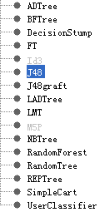
图3-2

3.2.1 决策树算法评价指标
在众多的决策树算法中，有处理离散型数据的、有处理连续型数据的，有从建模时间最短方面考虑的、有从分类效果最好方面考虑的，不同的决策树算法可能在处理数据类型、建模机制的选取、决策树修建方法、分类规则表达方式等等方面存在很多区别，那么对于这些具有不同特点的算法，该如何对他们进行比较，
如何评定他们的性能好坏呢这就涉及到决策树算法的评定指标，用来比较和评估决策树算法性能优劣的指标主要有以下5个：
（1）预测的准确率，模型正确地预测数据类标号的能力；
（2）速度。产生和使用模型的计算花费；
（3）强壮性，模型对噪声数据或孔雀值数据正确预测的能力；
（4）可伸缩性。对于数据量很大的数据集，有效构造模型的能力；
（5）可解释性。模型提供的理解和洞察的层次。
另外，分类的效果一般和数据的特点有关，有的数据噪声大，有的有缺失，有的分布稀疏，有的属性是连续的，而有的则是离散的或混合式的。目前普遍认为不存在某种方法能适合各种特点的数据，只有根据数据的特点来选择合适的算法。

3.2.2 C4.5算法
C4. 5决策树算法的核心思想是利用信息熵原理,选择信息增益率最大的属性作为分类属性,递归地构造决策树的分枝,完成决策树的构造。
假设向量空间中的正例集PE和反例集NE的大小分别为p和n,ID3基于两个假设：
（1）在向量空间H上的一棵正确决策树对任意例子的分类概率同H中正反例的概率一致;
（2）一棵决策树能对一例子做出正确类别判断所需的信息量为
$I\left(p,n\right)=−\frac{p}{p+n}{\text{lg}}_{2}\frac{p}{p+n}−\frac{p}{p+n}{\text{lg}}_{2}\frac{p}{p+n}$
（3-1）

如果以属性A作为决策树的根,A具有V个值(v1,v2,…, vv),它将H分为v个子集(H1,H2,…,Hv),假设Hi中含有Pi个正例和Ni个反例,子集Hi的信息熵E(Hi)
$E\left(H_{i}\right)−\frac{p_{i}}{p_{i}+N_{i}}{\text{lg}}_{2}\frac{p_{i}}{p_{i}+N_{i}}−\frac{N_{i}}{p_{i}+N_{i}}{\text{lg}}_{2}\frac{N_{i}}{p_{i}+N_{i}}$（3-2）

以属性A为根分类的信息熵为E(A):
$E\left(A\right)=\sum_{i=1}^{n}{\frac{p_{i}+n_{i}}{P+N}}E\left(H_{i}\right)$
（3-3）

因此,以A为根的信息增益是G(A):
$$G\left(A\right)=I\left(p,n\right)−E\left(A\right)$$
信息增益率等于信息增益对分割信息量的比值。对样本集T,假设A有s个不同取值的离散属性,划分为s1, s2,…, sn共n个子集,用A分割样本集所得的信息增益的算法ID3相同,分割信息量由以下公式给出
$S\left(\text{sA}\right)=−\sum_{i=1}^{n}{\frac{s_{i}}{s}}{\text{lg}}_{2}\left[\frac{s_{i}}{s_{}}\right]$ （3-4）
信息增益率由下式给出
$G−R\left(\text{sA}\right)=\frac{G\left(\text{sA}\right)}{S\left(\text{sA}\right)}$ （3-5）
C4. 5算法选择G -R(A)最大的属性A作为分支属性,较好地解决了ID3算法的多值属性偏向问题。

3.2.3 C4.5算法的改进
根据上述信息量计算公式的特点,提出针对信息量计算的改进方法,用以简化信息量计算的复杂度。
由式(3-3)和式(3-4)可知,C4. 5算法是对节点上的每个属性都要计算其信息增益率,然后从中选择信息增益率最大的属性作为该节点的属性。由于在信息增益率计算过程中涉及到对数函数的计算,在
计算程序中就得调用库函数,这样就增加了计算量时间。如果能找到一种选择属性的新标准,使计算量减少,就可加快算法生成树的速度。
设在n个反例、p个正例属性的信息量为
信息熵为：
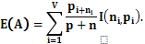
（3-6）
其中：
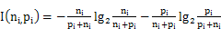
（3-7）
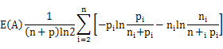
（3-8）

由于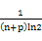为一场凉且每部都要计算，可省略。E(A)可变为：
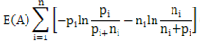
(3-9)

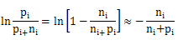
用式(8)作为选择节点属性熵的依据。根据数学上的等价无穷小的理论,如果X很小则ln(1+X)≈X,可得:
(3-10)
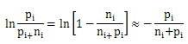
(3-11)

将式(3-10)、式(3-11)代入式(3-9)得
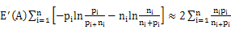
(3-12)

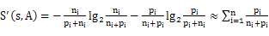
(3-13)
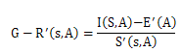
(3-14)

因此可以用式(3-12)、式(3-13)和式(3-14)替换C4.算法中的E(A)、S(s,A)和信息增益率,用来从中选择“信息增益率”最小的属性作为节点。利用这种计算方法仅仅是加、乘、除的运算,在计算机上实现很快。,这样C4. 5算法的计算量大大减少,提高了C4. 5算法的效率。

3.2.4 C4. 5算法构造决策树
以WEKA平台中自带的经典实例“天气表”为例(根据天气条件的记录来决定是否适合出行游玩),用C4. 5决策树算法和改进的C4. 5决策树算法构造的决策树相同,如图1
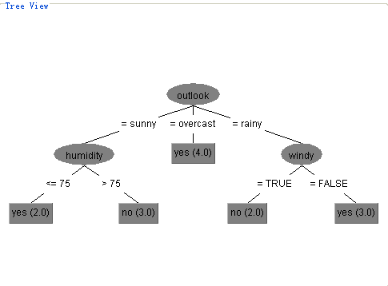
图3-3

3.3 本章小结
首先介绍了什么是决策树算法，其次对各种决策树算法进行比较。并且对C4.5算法进行研究分析。把它与同类算法做比较，找出其中有缺点。最后，还对C4.5算法进行了改进。展示了决策树算法的可视化图。

第四章 weak平台下的航空发动机知识规则提取

4.1 WEKA平台与数据库的链接
Java语言是当今最流行的一种程序设计语言。随着Java技术的日新月异，Java 2平台受到越来越多的关注。为了使Java语言能够对数据库进行操作，Sun公司提供了与数据库进行交互的Java数据库连接（JDBC，Java Database Connectivity），实现了对特定数据库的接口。这种API和驱动程序之间的独立性使得在改变数据库时，不需要修改访问数据库的Java代码，保证了Java代码的可移植性。
目前，绝大多数数据库管理系统都提供了各自的JDBC驱动程序，并且还有许多第三方的JDBC驱动程序供人们选择使用。在应用程序的开发过程中，或在进行Java数据库编程的学习中，就要用到JDBC-ODBC桥接器（有时也简称为JD-
BC-ODBC桥）。

4.1.1数据库的链接
（1） JDBC访问数据库的体系结构
JDBC API定义了用户应用程序和驱动程序管理器间可能的交互作用；JDBC Driver API定义了驱动程序管理器和所有JDBC驱动程序的交互作用。下图显示了JDBC各组件之间的关系。

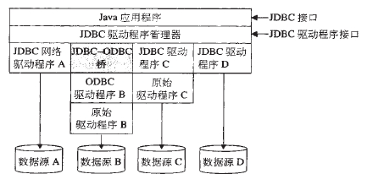
图4-1
从上图可以看出，JDBC API可以通过四种方式和数据源之间建立联系：通过JDBC网络驱动程序直接访问数据源；通过JDBC-ODBC桥接器访问ODBC接口间接访问数据源；通过JDBC驱动程序访问原始驱动程序来访问数据源；通过JDBC驱动程序直接访问数据源。
（2）准备工作
为了完成测试工作，作者首先在MicrosoftAccess 2000下
立了一个数据库，保存在D盘的根目录下（D:\ \AEMDS_Database.mdb）。数据库中只有一个表engineknowledge其结构和内容下图所示。然后，需要建立ODBC数据源。
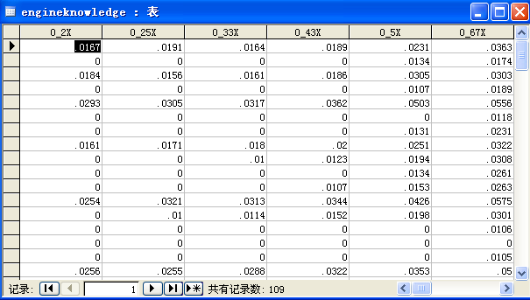
表4-1
在本文中，ODBC数据源的配置为：数据源名称：engineknowledge；DSN：用户DSN；用户名：admin；密码：sa；数据库：D:\\ AEMDS_Database.mdb
（3）测试用Java程序代码的设计
为了完成测试工作，作者设计了一个较为简单的Java应用程序。该应用程序能和Access数据库建立连接并以列表的形式将数据库表的内容打印输出；同时该应用程序能够根据错误信息判断出连接数据库的哪一个步骤出现了错误。本程序在JDK1.4、JDBC 2.0环境下调试通过，主要程序代码如下：
//加载驱动程序
Class.forName(“sun.jdbc.odbc.JdbcOdbcDriver”);
// 获得连接
Cn=DriverManager.getConnection(“jdbc:odbc:Driver=
{Microsoft Access Driver(*.mdb)};DBQ=D:\\ AEMDS_Database.mdb”,
“admin”,”sa”);
//生成查询命令
Statement=cn.createStatement();
//执行查询命令获取结果集
Rs=statement.executequery(“SELECT * FROM engineknowledge”);
//生成打印输出结果(保存在字符串变量results中)

Try{
metadata=rs.getMetaData();
columnNumber=metadata.getColumnCount();
//追加列首的字段名
Results.append(“----------------\n”);
For(int i=1;i<=columnNumber;i++){
Results.append(metadata.getColumnName(i)+”\t”);
}
Results.append(“/n”);
Results.append(“----------------\n”);

4.2 WEKA平台下的航空发动机知识规则应用及验证

4.2.1 未剪枝的决策树
决策树可以剪枝来减少错误的决策树枝，下面先介绍未剪枝的决策树
（1）打开新窗口，点选“打开局数据库”按钮
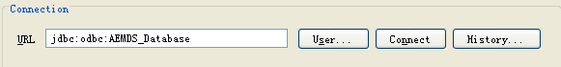
图4-2
在URL中键入jdbc:odbc:AEMDS_Database，点“Connect”连接数据库。
Select * from engineknowledge（表的名字）打开所需要用的表，如图4-3所示。
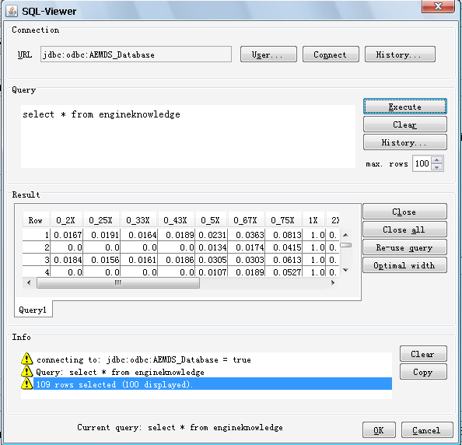
图4-3
点击OK则系统把数据库中的数据自动导入到软件中。
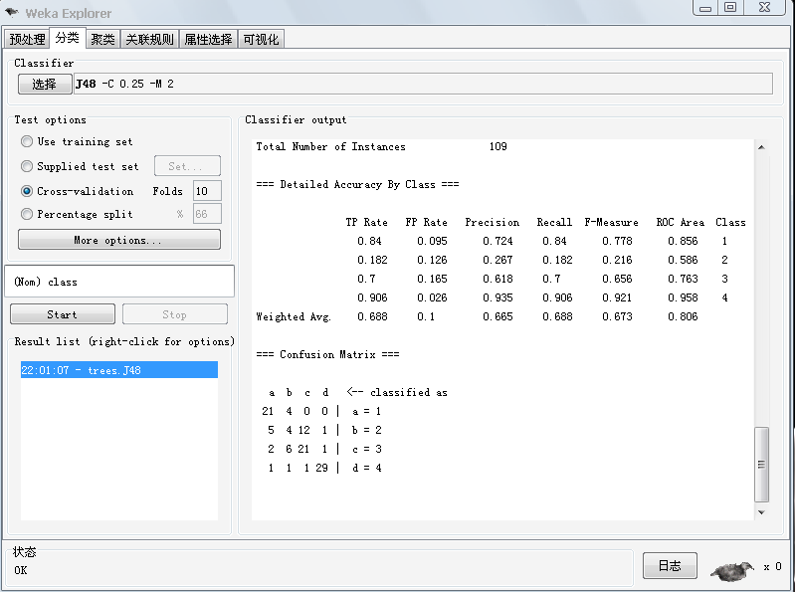
图4-4

（2）打开数据后的界面可以参见图2-2。下面要进行的处理在分类界面中完成，点“分类按钮”。出现分类的窗口。在分类窗口中可以选择分类算法，并且是设定算法的参数。算法算出规则后验证，验证的方法等等。
（3）点选“选择” 按钮选取所需要用的J48算法(也就是C4.5算法的改进版本),使用交叉验证法来检验先期数据所形成的分类算法。
（4）点击“开始”按钮后，软件开始运算。当运算完成后，右方窗口中会显示出运算结果。这个运算结果要保存为常用的文件格式有些不易。可以保存为BMP格式或者是直接复制粘贴为TXT格式。也可以右键点击运算模型保存模型，下次用软件直接打开。
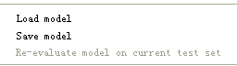
图4-5
（5） 结果分析
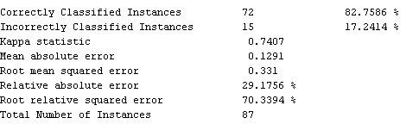
图4-6
从这里可以直观的看出这次共有87个实例参与了分类，分类准确率82.7586%，15个实例错分，72实例正确分类。
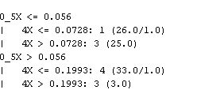
图4-7
未剪枝的决策树一共有4条规则每条规则如下（括号内的内容解释在介绍决策树的小节）：
0．5X > 0.056| 4X > 0.1993: 3 (3.0)
0.5X > 0.056| 4X <= 0.1993: 4 (33.0/1.0)
0.5X <= 0.056| 4X > 0.0728: 3 (25.0)
0.5X <= 0.056| 4X <= 0.0728: 1 (26.0/1.0)
上面是从这棵决策树中提取的4条规则，可以人工读取。但是人工读取未免不便，如此多的“|”在读规则中并不直观。所以我编写了一个基于VC平台规则自动读取程序，可以在TXT文件格式下读取检测结果的程序，并把读出的规则存到另外一个制定的TXT文件中。这个程序的核心思想是：先顺序检查“：”再倒叙检查“|”，对比“|”的多少来决定叶子节点的归属。
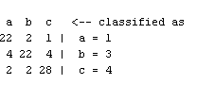
图4-8
图4-7称为混淆矩阵，将错误和正确的分类完全列举了出来。比说如说a类的实例分类，22个分类正确，2个b类的1个c类分类错误。同理可以用于解释b类以及c类
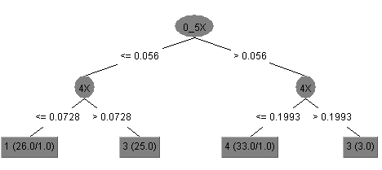
图4-9
图4-8就是决策树，是所有结果的图形表示，其中每条叶子节点到根节点的路径就是一条规则。根节点上的是属性名称，叶子节点里是对分类结果做解释。比如说1（26.0/1.0）, 1说的是分为1类情况26.0是有26个到达了该叶，1.0是有1个实例分类错误。

4.2.2 对决策树进行剪枝
在决策树创建时，由于数据中的噪声和离群点，许多分支反映的是训练数据中的异常。剪枝方法处理这种过分拟合数据问题。通常，这种方法使用统计度量，剪去最不可靠的分枝。一颗未剪枝的树和剪枝后的版本显示在图4-9与图4-13中。剪枝后的树更小、复杂度更低，因此容易理解。通常，它们在正确地对独立检验数据分类时比未剪枝的树更快，更好。
在4.1.1接种第3步骤之后左键点击选择的框出现对话框选择如下图：
图4-10
此处的作用是对决策树进行剪枝，把错误的决策树枝间剪掉。原文作用是“reducedErrorpruning—Whether reduced-error pruning is used instead C.4.5 pruning.”
剪枝后，实例数和属性个数都是不变的，因为剪枝并不改变数据源。
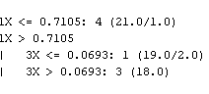
图4-11
剪枝以后的决策树规则如下：
1x<= 0.7105: 4 (21.0/1.0)
1x> 0.7105 | 3x<= 0.693: 1 (19.0/2.0)
1x> 0.7105 | 3x> 0.693: 3 (18.0)
（其中类标号为1故障类型为：不平衡，类标号为2故障类型为：不对中，类标号为3故障类型为：碰膜，分类标号为4故障类型为：油膜涡动）
从这几条决策规则我们可以得到以下信息:
（1）当一倍频较小时，发动机故障类型为油膜涡动故障。
（2）当一倍频较大，且高频较小时，发动机故障类型为不平衡故障。
（3）当一倍频较大，且高频较大时，发动机故障类型为碰膜故障。
有以前实际实验结果作对比，得出提取出的故障规则，完全和实际实验情况相符。因此，验证了本方法提取出的故障规则的正确性。
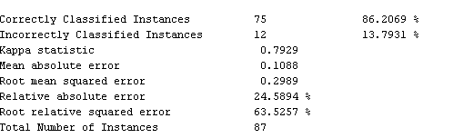
图4-12
这里可以看出实例数，以及分类验证的准确率。本文中数据分类验证准确率是86.2069，实例数为87。和未剪枝前提取的规则相比，剪枝后的故障规则得到了，精简，且分类的正确率也有了一定程度的提高。规则对应的决策树如图4-13所示。
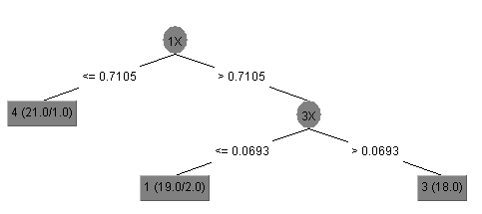
图4-13

4.3 本章小结
本章主要是对WEKA软件的实际应用以及改进。对WEKA软件进行了汉化，并且是WEKA可以连接JDBC和ODBC数据库，可以直接从数据库中调用表数据进行分类预测。最后对结果进行解释，并且对决策树的剪枝与否做出了比较分析。

第五章 总结与展望

5.1 工作总结
随着社会的发展，交通日益频繁，航空业也愈来愈繁盛。发动机故障不可避免，如何利用数据挖掘技术从这些数据中提取出隐含的、未知的潜在威胁，不仅可以降低运营成本，更能提高飞机可靠性，这已经成为当前研究的以一个热点。本文工作总结如下：
（1）分类技术是数据挖掘中的一种重要技术，本文在介绍数据挖掘中分类技术上重点研究了其中的决策树算法。论文首先描述了WEKA开放性数据挖掘平台的部分功能和结构，基于此，在WEKA平台上进行了经典决策树算法的分析和比较。
（2）根据发动机知识故障的特点对于算法进行选择，并且对于选定的C4.5算法进行分析和深入理解。
（3）基于WKKA平台用已知的发动机数据对数据进行分类预测，并且对于结果进行分析解释。优化软件对软件进行部分汉化，并且对规则的提取实现自动化。
总的来说，本文对于发动机故障知识的获取提供了一条新的研究方向，在已知的数据挖掘工具上尽量利用可用资源对多种算法进行选择比较，最后表明C4.5算法在对于发动机数据分类预测上准确率高，消耗时间和资源较少，算法复杂度低等优点。

5.2 进一步的研究
进一步的工作计算是充分利用开放性数据挖掘平台提高发动机故障预测的准确率和工作效率，重点在研究算法改进软件，使得软件简便可用。提高算法可靠性，使分类预测准确率更高。对读取规则进行简化处理，编写附带的小软件。使读取规则变得更加容易存贮更加便捷。

参考文献
[1] JiaWei Han, Micheline Kamber 著，范明 孟小峰 译，数据挖掘概念与技术[M]，北京，机械工业出版，2001
[2] LanH.Witten, Eibe Frank著，董琳 邱泉 于晓峰 吴韶群 孙立骏 译，数据挖掘实用机器学习技术，机械工业出版社，2006.2
[3] 陈果. 航空器检测与诊断技术导论[M]. 中国民航出版社, 2007.
[4] 陈果.航空发动机磨损故障的智能融合诊断[J].中国机械工程, 2005, 16(4): 299-302
[5] 陈果,左洪福.基于知识规则的发动机磨损故障诊断专家系统[J].航空动力学报,2004,19(1): 23-29.
[6] 文振华.智能诊断专家系统知识获取方法研究及应用[D].南京:南京航空航天大学,2006.
[7] 文振华.智能诊断专家系统知识获取方法研究及应用[D].南京:南京航空航天大学,2006.
[8] 文振华,陈果.基于D_S证据理论的航空发动机磨损故障智能融合诊断方法[J].机械科学技术,2005,24 (9):1018-1021.
[9] 宋兰琪, 毛美娟, 陈立波. 航空发动机滑油光谱故障诊断专家系统[J]. 航空发动机, 1999, (1): 45–49.
[10] David Hand, Hei KiKi Mannila, Padhraic Smyth著，张银奎，廖丽，宋俊 译，数据挖掘原理，机械工业出版社，2003.4
[11] E.M.Mugamlbi，Polynomial一fuzzy decision tree structrues for classifying medical data.knowledge一Based Systems.2004.
[12] Ryszard5.Miehalski.Maehine Learning and Data Mining:Methodsand Applieation.电子工业出版社.2004.
[13] 张云涛，龚玲.数据挖掘原理与技术[M].电子工业出版社.2004.
[14] CHEN Ning，ZHOU An，ZHOU Long一xiang.An Ineremental Grid Density一Based ClusteringAlg(〕rithm，软件学报.2002.
[15] Miehalski，R.5.，Carbonell，J.G.and Mltehell.王树林等译.机器学习一实现
[16]哈金才.数据挖掘算法的评价标准与方法[J].微电子学和计算机，2006.
[17]滕皓，赵国毅，韩保胜.改进决策树的研究[J].济南大学学报，2002.
[18]Mitehell.机器学习[M](曾华军，张银奎，等).北京:机械工业出版社，2003.
[l9]毕方明，张永平.数据挖掘技术研究[J].计算机工程与设计，2004.
[20]杨明，张载鸿，等、决策树学习算法ID3的研究[J].微机发展，2002.
[21]李道国，苗夺谦，俞冰.决策树剪枝算法的研究与改进[J1.计算机工程，2005.
[22]曲开社，成文丽，王俊红.ID3算法的一种改进算法[J].计算机工程与应用，2003.
[23]张红霞.缺失值填充:基于信息增益的方法[J].计算机工程与设计.2006.

